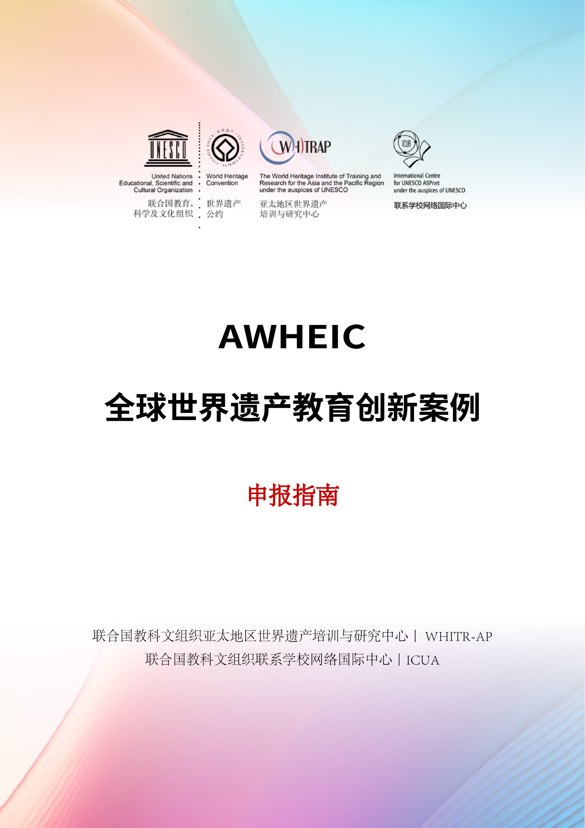
申报指南1：申报文件、格式与要求

申报材料列表与格式要求
材料列表 | 重要级 | 格式要求
A（Application Form）  申报表 | 核心文件 | - PDF和可编辑的WORD格式  - 文件夹前缀命名规则：A
D（Declaration）  授权及声明书 | 必选 | - 英或中，填写后打印并签字、盖章（国内）后并扫描成单独文件（或高精度拍照）  - 文件夹前缀命名规则：D
P (Photo)  照片文件 | 必选 | - 尽可能提供高质量照片（JPG格式，不低于1MB）  - 照片应反映活动特点与特色，建议注明图片名称，将有助于评审  - 建议分为两组：精选照片不超过10张（P1）、一般照片(P2)，建议以压缩包形式  - 文件夹前缀命名规则：P，如P1、P2……
V (Video)  视频文件 | 推荐 | - 随邮件附件发送，3-15分钟，标注视频名称，AVI格式，英文或中文  - 鼓励提供高精度视频，将有助于专家理解及后期宣传推广  - 文件夹前缀命名规则：V，如V1、V2……
O(Others)  其它必要材料 | 可选 | - 项目介绍ppt文件、相关媒体报道材料及其他补充材料  - 其它必要材料  - 文件夹前缀命名规则：O，如O1、O2……
邮件格式要求
- 邮件主题格式：地区或国家+城市+案例关键词
- 所有材料均采用邮件附件形式（即包含A、D、P1、P2、V等的若干文件夹）
指定邮箱 | 44whc@whitrap.com
备用邮箱 | creativeheritage@163.com

申报指南2：常见问题
问：未列入教科文组织官方世界遗产名录的遗产地是否可以申报？联合国粮农组织的全球重要农业文化遗产（GIAHS）是否可以申报？
答：可以。
AWHEIC重点关注的是广义遗产价值的挖掘及其传播，不限于教科文组织官方的世界遗产名录，各种类型、层次具有一定文化和自然价值的遗产地、历史村镇、古迹、非物质文化遗产等有关案例均可申报。

问：在申报文件准备中，如何更好突出案例的特色？
答：AWHEIC的重点在于发现、鼓励和推动遗产领域的模式创新。
这种模式的创新可以体现在多个方面，包括理念、技术、多方、合作、传播中的一个或多个方面，通常借助了创意或科技（不一定是高科技，比如乡土知识与传统科技）手段，在原有基础上实现了一定的前进与创新，在某个方面代表了未来的发展趋势。

问：受益对象一定是青少年吗？
答：不一定
我们认为遗产教育是一个广义的与所有人相关的概念，包括各种正式或非正式形式，参与及收益者包含青少年在内的各类人群。

问：如何体现案例的示范性？
答：尽可能从专业和理论层面对案例进行提升，从而有助于传播和推广。
要尽可能从超越特定手段和技巧，而是从更为专业的角度分析和探讨案例在模式发面的特色和意义，从而使更多人从中得到启发，从而对更多遗产地产生示范意义。
这种示范性，既包括直接的，也包括潜在的和前沿探索性的，比如虽不成熟但在一定程度上代表了未来新方向。

问：我们处于欠发达地区，是否可以在申报方面提供一些支持与帮助？
答：区域平衡和对欠发达地区的支持是AWHEIC的原则之一，主要体现在以下方面：
更多考虑社会及经济可持续性与技术对当地环境的适应性，,比如在欠发达地区，适宜的普通技术比高科技更加有效；
会考虑一定的综合平衡，对农村、非洲、太平洋岛屿等欠发达地区有一定的倾斜（如2021年的非洲项目等）；
可视情况进行一定的公益性技术和专业支持（包括但不限于资金、技术、人员等）。

问：完全的纯线上教育案例可以申报吗？
答：可以。
考虑到遗产价值在本质上的不可复制性，AWHEIC对纯线上案例提出更高的门槛

问：一个申报机构（个人）的申报有数量限制吗？
答：没有数量限制。
考虑到受理申报案例较多，建议选择1-2项进行申报；因涉及优胜者认定及有关全球推广，原则上一个项目只能有一个主报机构。

问：接受专家推荐吗？
答：接受。
为更好发现好的案例，在案例优秀的前提下，我们接受第三方推荐。

问：会为优胜案例会提供奖金吗？
答：作为一个创新国际项目，AWHEIC提供比奖金更有价值的东西。
AWHEIC定位于一个面向未来时代的孵化器，它强调主办方、合作方及优胜案例之间的深度互动，它更像是一个会员俱乐部，汇聚各类国际高端资源，可以为优胜案例提供包括国际合作、专业交流、宣传推广、机会对接、技术支持、资金支持等的全方位综合支持与服务。
AWHEIC构建了强大的国际合作网络，包括但不限于教科文组织系统、联合国南南合作办公室、遗产地、大学、各类基金会、新媒体、孵化器等，优胜者均可与之对接合作，获得远超奖金的合作网络价值。
优胜案例将有机会受邀参加AWHEIC主办方或其合作方主办的相关活动并进行案例展示。将为特定地区代表提供全部或部分差旅费用支持。

问：如何参与AWHEIC合作网络与孵化项目计划？
答：可申请加入现有计划，或向主办方提出合作计划申请。
随着AWHEIC合作网络的不断加强，基于众多优胜者的跨界合作需求，AWHEIC于2023年发起合作项目孵化计划，首期项目包括中墨遗产城市合作项目及世界遗产马拉松等。本着共建共享的理念，这些项目很多是在主办方与案例申请者的互动讨论中形成的，相关机制也在不断完善之中。
欢迎各方以各种形式参与，所有优胜者享有活动优先权。

